Work Sheet 3
Animaition แบบ Guideline

- ให้เราสร้าง Animation แบบ Tween ขึ้นมา
- กลับมาเลือกที่ Frame ที่ 1 แล้ว Click mouse ที่ปุ่ม เพื่อสร้าง …………………….. ที่เป็น Guideline ขึ้นมา

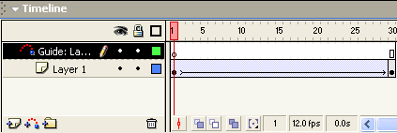
Layer ที่ใช้เป็น Guideline

- Click mouse ที่ Frame แรกของ Guide Layer แล้วเลือก ........................................ลากเส้นที่ต้องการให้วัตถุเคลื่อนที่ตามใน ……………….. เพื่อให้ Movie Clip ของเราวิ่งตามเส้นที่เราลาก
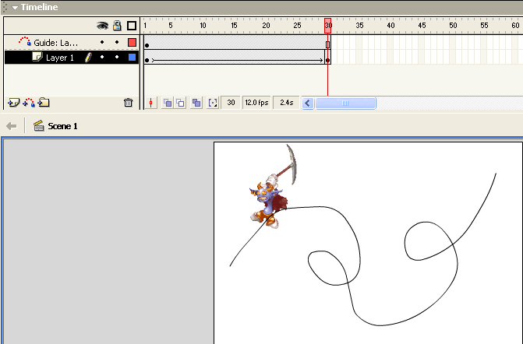
ลากเส้นที่เราต้องการให้ Movie Clip วิ่งตาม

- ลาก Movie Clip ใน Frame ที่ 1 มาวางไว้ที่ปลายของเส้นที่……………………….
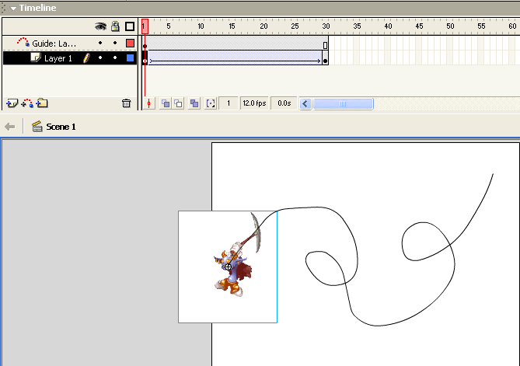

- จากนั้น Click mouse ที่ Frame ที่ 20 ใน Layer 1 นำ Movie Clip ไปวางไว้ที่…………………………….ของเส้นที่เราลากขึ้น เพื่อให้ Movie Clip วิ่งไปตั้งแต่จุดเริ่มต้นไปจนจุดสุดท้าย
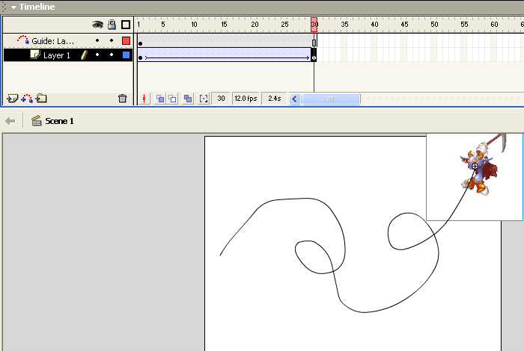

- ทำการทดสอบ Animation โดยกดคีย์ ……………………………………….. หรือ Control > Test Movie เราจะเห็นวัตถุของเราเคลื่อนที่ตามเส้นที่เราวาดไว้

